

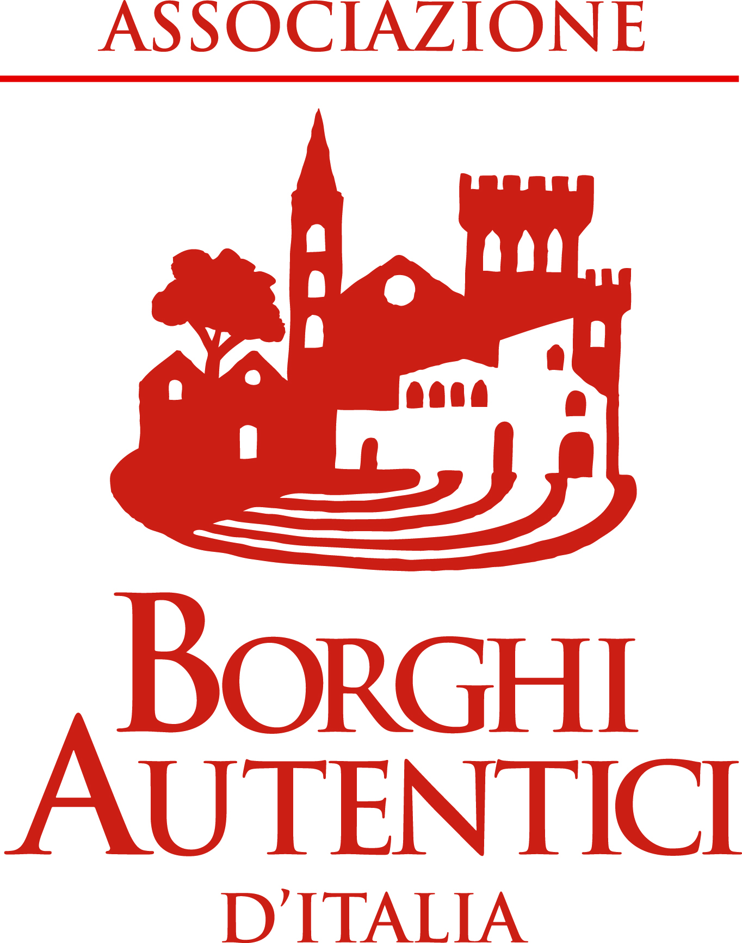


COMUNE DI ORIOLO ROMANO
via Vittorio Emanuele III, n. 3 - 01010 ORIOLO ROMANO (Viterbo)
C.F. 80004850568 - P. IVA 00213820566
Tel. +39 0699837144 - +39 0699837492 - +39 0699838571 Fax +39 0699837482
Sito Internet: http://www.comuneorioloromano.vt.it
************************************************************************************************

AVVISO

DESIGNAZIONE PRESSO IL COMITATO SCIENTIFICO DELL’ISTITUTO
VILLE MONUMENTALI DELLA TUSCIA

Ai sensi degli articoli 1 e 4 dell’allegato alla deliberazione del Consiglio Comunale n. 55 del 19 ottobre 2021 “Indirizzi per la nomina e la designazione dei rappresentanti del Comune presso Enti, Aziende ed Istituzioni”, si rende noto che il Sindaco procederà alla designazione di n. 1 (uno) componente del Comitato Scientifico dell’Istituto Ville Monumentali della Tuscia.

L’Istituto è nato nel 2024 nell’ambito della riorganizzazione del Ministero della Cultura, che coordina le attività di tutela e valorizzazione di alcune delle più celebri ville del Lazio.

Si precisa che le candidature dovranno essere presentate attraverso la compilazione del modulo scaricabile sul sito istituzionale del Comune di Oriolo Romano e inviate alla pec istituzionale dell’Ente.

In considerazione dell’urgenza di procedere alla designazione, il presente indirizzo sarà pubblicato per 10 giorni
.

Il Sindaco di Oriolo Romano
dott. Emanuele Rallo

